ОТЧЁТ

о проведенном классном часе в 8 классе

к 100-летию со дня основания ДАССР

(классн.руководитель- Изагахмаева Р.М.)

В рамках празднования 100-летия со дня основания ДАССР в лицее проведен классный час для учащихся 8 класса «МОЙ ДАГЕСТАН – МОЙ КРАЙ РОДНОЙ». Целью таких мероприятий является развитие познавательного интереса и патриотических чувств к своей малой Родине.

К классному часу ребятами был оформлен стенд «100 лет ДАССР», на доске была продемонстрирована выставка детских рисунков про захватывающий дух пейзаж Дагестана. Учащиеся продемонстрировали свои творческие способности при чтении стихов классиков дагестанской прозы.
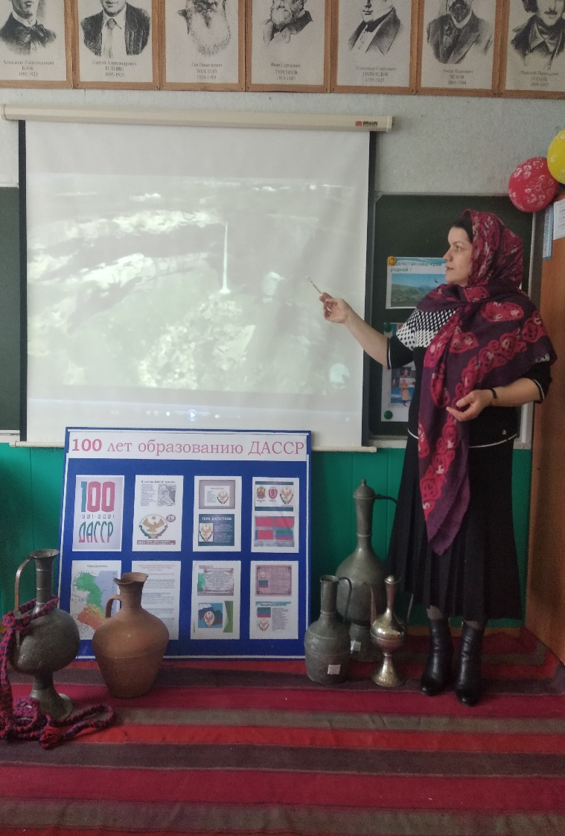
Раисат Магомедовна ребятам рассказала об истории нашей республики, культуре, традициях. А учащиеся показывали эпизоды про традиции и культуру Дагестана в костюмированном представлении.

О том, как развивается Дагестан в настоящее время, обучающимся был представлен для просмотра документальный фильм о Дагестане.

В заключении мероприятия, для просмотра был представлен интересный познавательный фильм к 100-летию образования ДАССР.

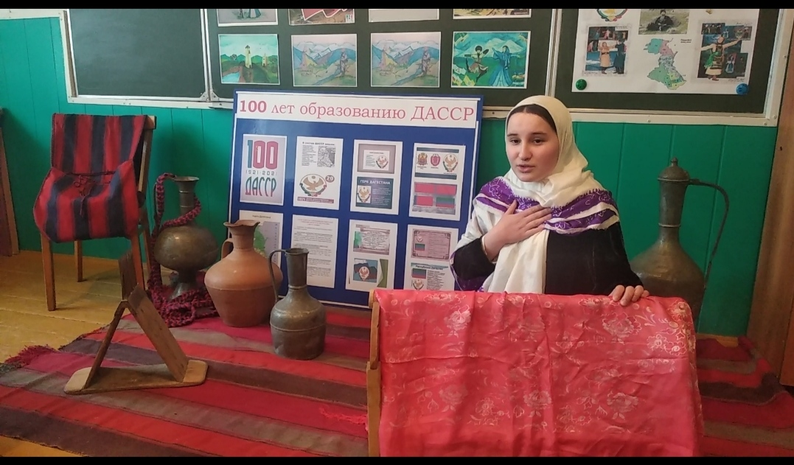

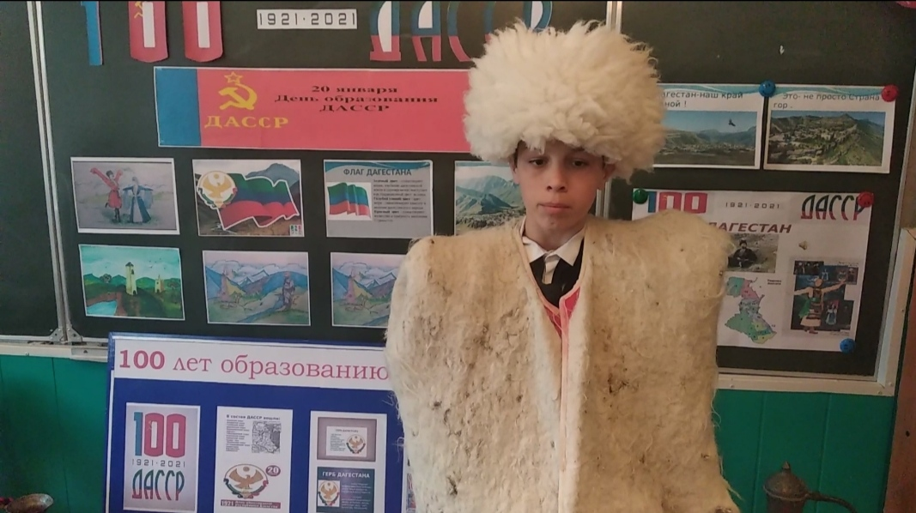

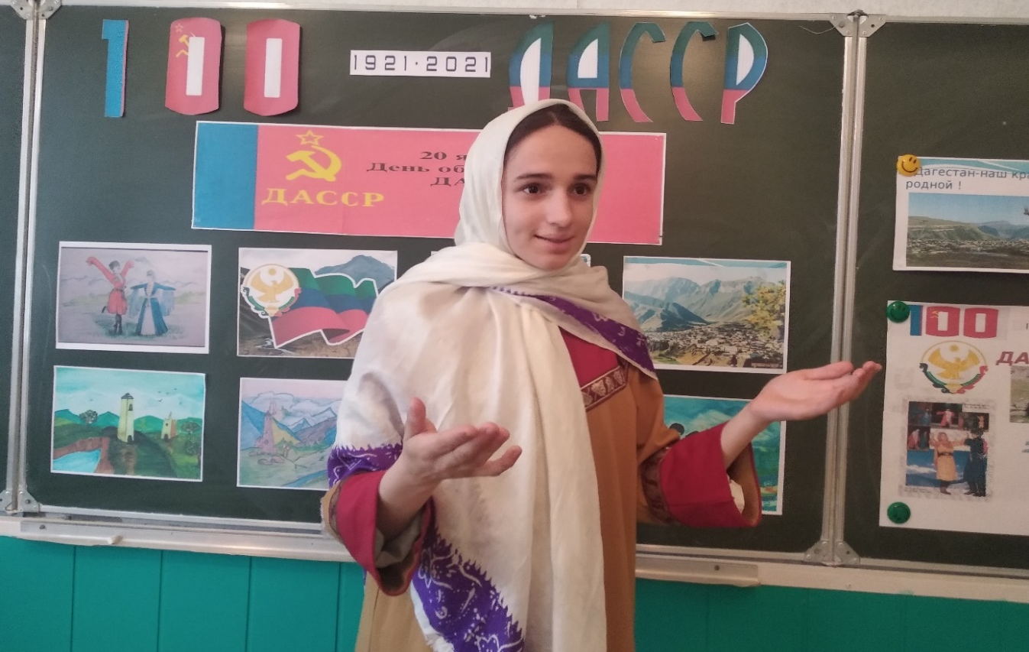

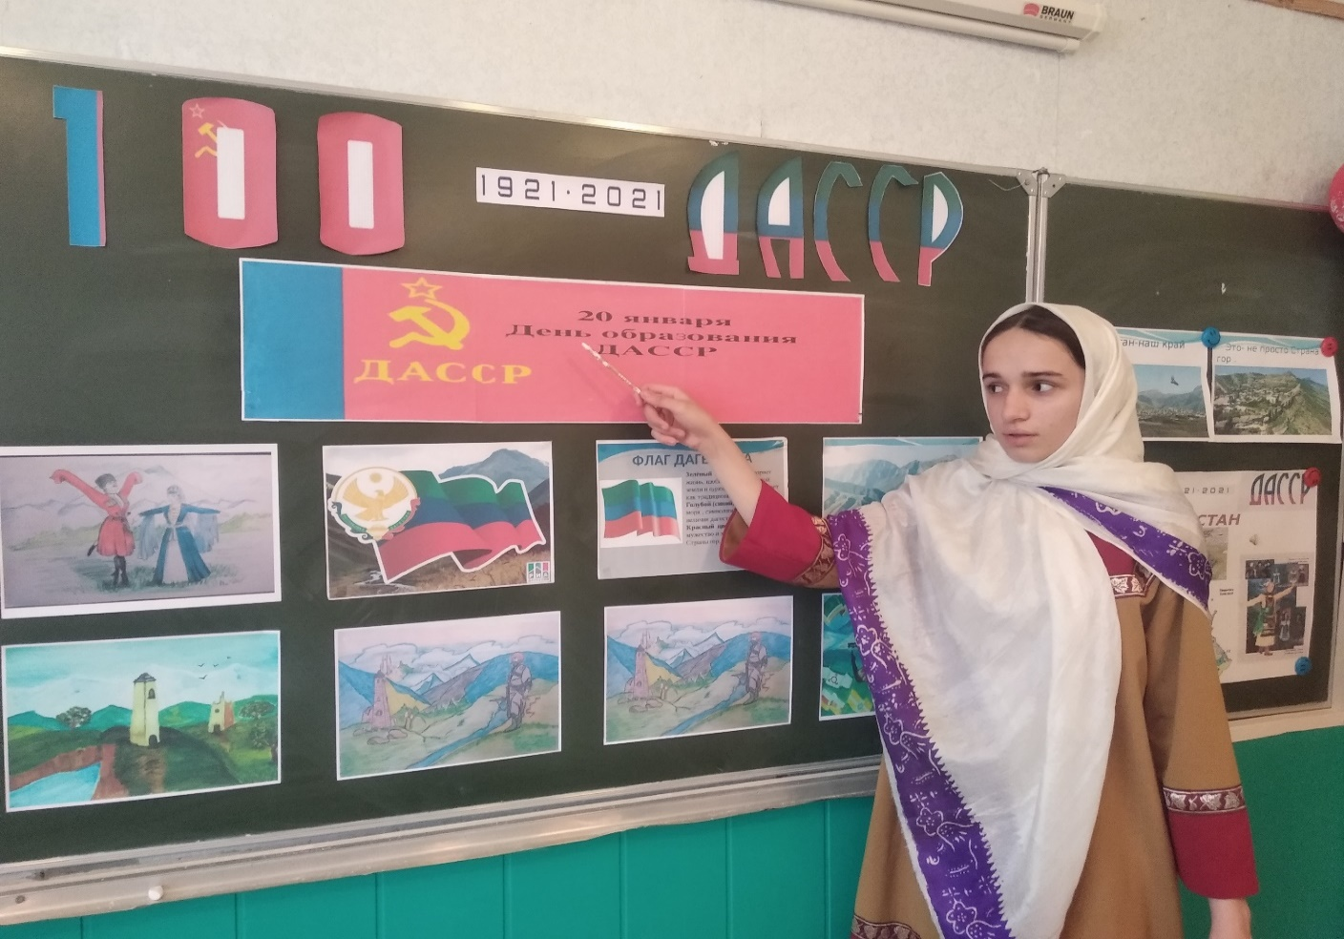

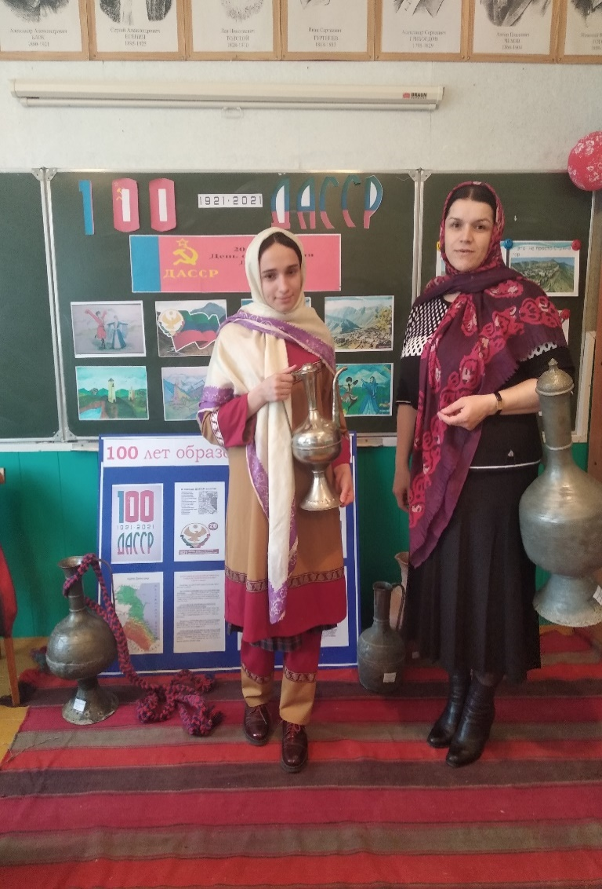
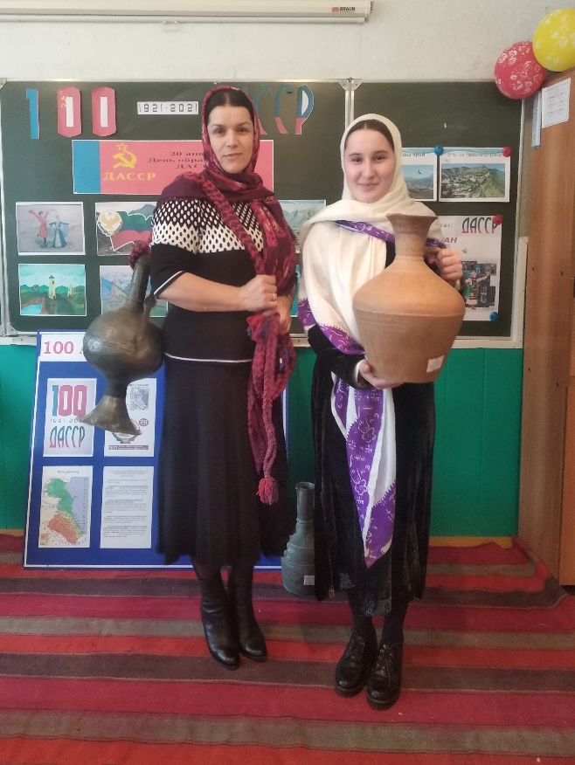

Классный руководитель 8 класса-Изагахмаева Р.М.
04.03.2021г.

